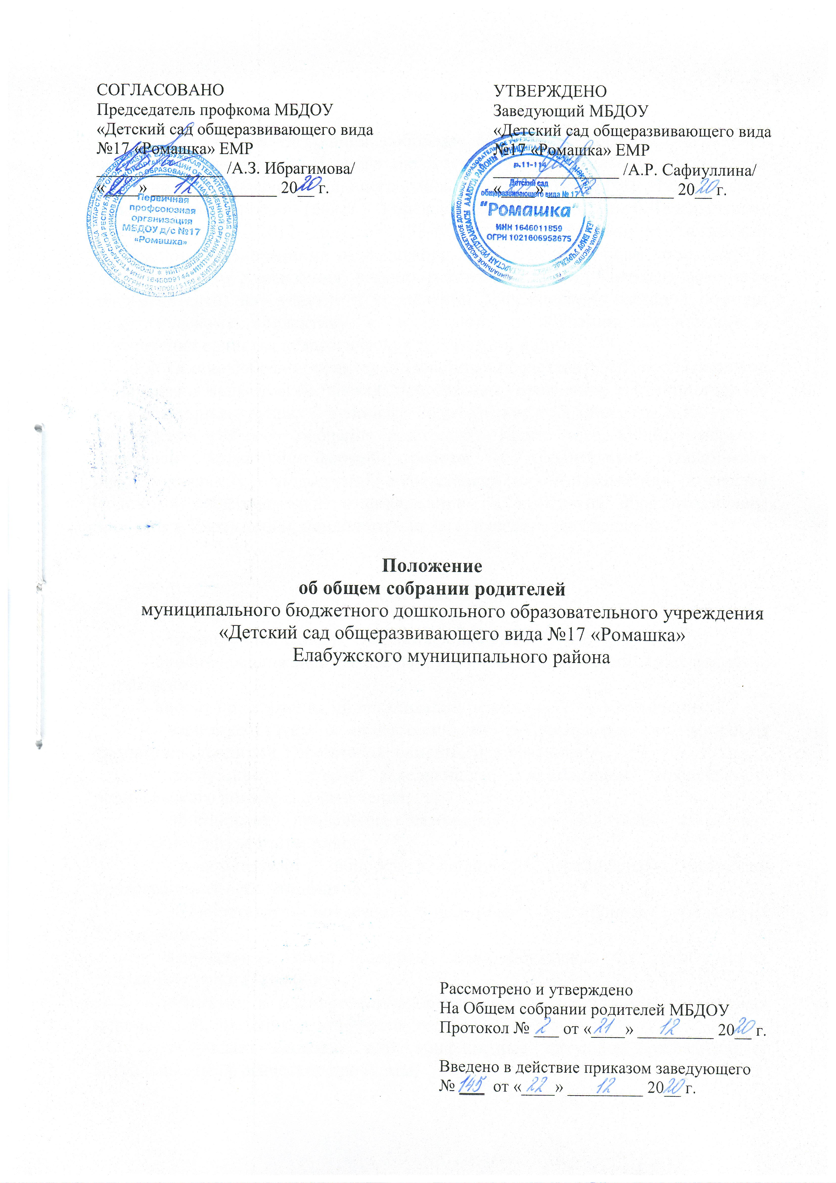

- Общие положения

1.1. Положение об общем собрании родителей (далее – Положение) разработано для муниципального бюджетного образовательного учреждения «Детский сад общеразвивающего вида №17 «Ромашка» Елабужского муниципального района (далее - Учреждение) в соответствии с Федеральным законом от 29.12.2012 года № 273-ФЗ «Об образовании в Российской Федерации» с изменениями от 8 декабря 2020 года, Семейным кодексом РФ (ст.12), Уставом Учреждения, в целях реализации права родителей (законных представителей) на участие в управлении Учреждением, оказания помощи педагогическому коллективу в воспитании и обучении воспитанников, обеспечения единства педагогических требований к ним.
1.2. Общие собрания родителей (законных представителей) воспитанников Учреждения являются коллегиальным органам управления, и функционируют как в отдельных группах (групповые Родительские собрания), так и на уровне Учреждения (Общее собрание родителей). Кроме того, Общие собрания родителей являются формой работы с родителями (законными представителями), используемой Учреждением для ознакомления родителей (законных представителей) с содержанием и методикой образовательного процесса в Учреждении, психолого – педагогического просвещения.

- Компетенции

2.1. Компетенция Общего собрания родителей:
- вносит предложения в план работы Учреждения, в Программу развития Учреждения;
- вносит предложения по организации режима работы Учреждения;
- взаимодействует с общественными организациями по вопросам пропаганды традиций Учреждения, семейного воспитания;
- заслушивает отчеты заведующего Учреждением, председателя родительского комитета Учреждения;
- инициирует проведение семинаров для родителей (законных представителей) воспитанников;
- рассматривает вопросы поощрения родителей (законных представителей) воспитанников;
- осуществляет вовлечение родителей в процесс управления Учреждением;
- рекомендует темы (вопросы) для обсуждения на родительских собраниях групп Учреждения;
- участвует в планировании, организации и проведении совместных мероприятий, праздников, конкурсов, соревнований и т.д.
- обсуждает сложные или конфликтные ситуации; рассматривает актуальные педагогические проблемы;
- избирает членов комиссии по урегулированию споров между участниками образовательных отношений от родителей (законных представителей) воспитанников Учреждения.
2.2. Компетенция групповых Родительских собраний:
- вносят предложения в план работы Учреждения, в Программу развития Учреждения;
- взаимодействуют с общественными организациями по вопросам пропаганды традиций Учреждения, семейного воспитания;
- инициируют проведение семинаров для родителей (законных представителей) воспитанников;
- осуществляют вовлечение родителей в процесс управления Учреждением;
- участвуют в планировании, организации и проведении совместных мероприятий, праздников, конкурсов, соревнований и т.д.
- обсуждают сложные или конфликтные ситуации; рассматривают актуальные педагогические проблемы;
- планируют работу в группе;
- рассматривают методы и способы эффективного сотрудничества Учреждения и семьи;
- подводят итоги работы за определенный период;
- выбирают членов родительского комитета группы и представителя в Родительский комитет Учреждения.

- Организация управления Общего собрания родителей и групповых Родительских собраний (далее Родительские собрания)

3.1. В состав Родительских собраний входят все родители (законные представители) воспитанников Учреждения (группы).
3.2. Групповое Родительское собрание выбирают родительский комитет из своего состава. Родительское собрание Учреждения утверждает Родительский комитет из числа выбранных кандидатур в родительском собрании групп.
3.3. Для ведения заседаний Родительские собрания из своего состава выбирают председателя и секретаря сроком на 1 учебный год. Председателем, как правило, выбирают председателя Родительского комитета Учреждения (группы).
3.4. В необходимых случаях на заседание Родительского собрания приглашаются педагогические, медицинские и другие работники учреждения, представители общественных организаций, учреждений, родители, представители общественных организаций, учреждений, родители, представители Учредителя. Необходимость их приглашения определяется председателем Родительских собраний.
3.5. Общее Родительское собрание Учреждения ведет заведующий учреждением совместно с председателем Родительского комитета.
3.6. Групповое Родительское собрание ведет председатель Родительского комитета группы совместно с воспитателями групп.
3.7. Родительские собрания собирается по годовому плану Учреждения. Групповые Родительские собрания проводятся не реже 3 раз в год. Общее собрание родителей Учреждения проводится не реже 1 раза в год.
Решения Родительских собраний принимается простым большинством голосов, и оформляются протоколом, который подписывается председателем и секретарем Родительских собраний.
3.8. Решения родительских собраний Учреждения носят рекомендательный характер, как для родителей (законных представителей), так и для педагогического коллектива Учреждения и администрации Учреждения. Решения Родительского собрания размещаются на информационном стенде для родителей.
3.9. Непосредственным выполнением решений занимаются ответственные лица, указанные в протоколе заседания Родительского собрания. Результаты докладываются Родительскому собранию на следующем заседании.

- Взаимосвязи Родительских собраний с органами самоуправления учреждения

  - Родительские собрания взаимодействует с Родительским комитетом Учреждения.
- организуют взаимодействие с коллегиальными органами управления: с педагогическим советом, общим собранием работников через участие членов Родительских собраний на их заседаниях.
- члены Родительского собрания могут вносить предложения и дополнения по вопросам, рассматриваемым на заседаниях, а также информировать коллегиальные органы управления о вопросах, готовящихся к обсуждению и принятию на заседании Родительских собраний

- Делопроизводство Родительских собраний

5.1. Заседания Родительских собраний оформляются протоколом. Протоколы заседания Родительских собраний оформляются собственноручно, или на бумажном носителе в печатном виде.
При печатном варианте протоколы Родительских собраний регистрируются в журнале учета протоколов и дается номер регистрации протоколов. Журнал учета протоколов нумеруются постранично, скрепляются подписью заведующего и печатью. Протокола прошнуровываются вместе с материалами к заседанию Родительских собраний, нумеруются постранично, скрепляются подписью заведующего и печатью.
При ведении протоколов собственноручно в журнале, материалы к заседанию Родительских собраний прошнуровываются отдельно, нумеруются постранично, скрепляются подписью заведующего и печатью. Сам журнал прошнуровываются отдельно, нумеруются постранично, скрепляются подписью заведующего и печатью.
5.2. Протокол Родительских собраний составляется не позднее 5 дней после его завершения. В протоколе указываются:
- дата проведения;
- количество присутствующих;
- приглашенные (ФИО, должность);
- повестка дня;
- ход обсуждения вопросов, выносимых на Родительское собрание;
- предложения, рекомендации и замечания родителей (законных представителей),
педагогических и других работников Учреждения, приглашенных лиц;
- результаты голосования;
- решения Родительских собраний.
5.3. Протоколы подписываются председателем и секретарем Родительского собрания.
5.4. Нумерация протоколов ведется от начала учебного года.
5.5. Журнал учета протоколов Общего собрания родителей входит в его номенклатуру, хранится в делах Учреждения и передается по акту (при смене руководителя, передаче в архив).
5.6. Журнал учета протоколов групповых Родительских собраний хранится у воспитателей группы с момента комплектации группы до выпуска детей в школу.

6. Заключительные положения

6.1. Настоящее Положение является локальным нормативным актом Учреждения, принимается на Общем собрании родителей и утверждается приказом заведующего Учреждением.
6.2. Все изменения и дополнения, вносимые в настоящее Положение, оформляются в письменной форме в соответствии действующим законодательством Российской Федерации.
6.3. Положение принимается на неопределенный срок.
6.4. После принятия Положения (или изменений и дополнений отдельных пунктов и разделов) в новой редакции предыдущая редакция автоматически утрачивает силу.



